"Komunikacja, Aktywność i Sprawność - drogą do samodzielności osób niepełnosprawnych
z Trisomią 21"
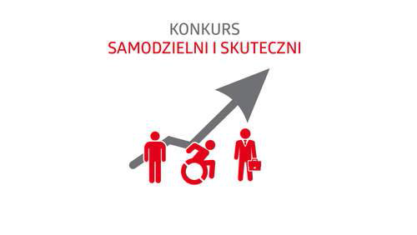
Projekt współfinansowany ze środków
Państwowego Funduszu Rehabilitacji
Osób Niepełnosprawnych

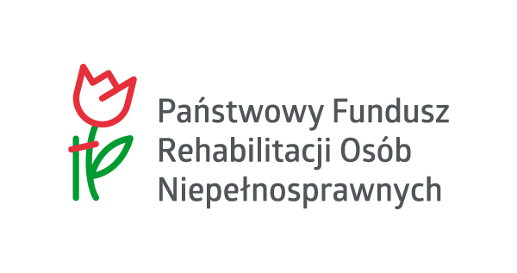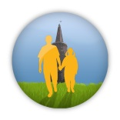
TRISO - OPOLSKIE STOWARZYSZENIE NA RZECZ ROZWOJU DZIECI Z TRISOMIĄ 21
45-068 Opole, ul. 1-go Maja 9 pok. 93

Uprzejmie informujemy, iż TRISO - Opolskie Stowarzyszenie Na Rzecz Rozwoju Dzieci
z Trisomią 21 od dnia 01.04.2018 realizuje trzyletni projekt pn. "Komunikacja, Aktywność
i Sprawność - drogą do samodzielności osób z Trisomią 21". Projekt współfinansowany jest
ze środków PFRON w ramach realizacji zadań zgodnie z art. 36 ustawy z dnia 27 sierpnia 1997 r.
o rehabilitacji zawodowej i społecznej oraz zatrudnieniu osób niepełnosprawnych, zgodnie z Umową
Nr ZZO/000051/08/D.
Projekt realizowany będzie w okresie od dnia 01.04.2018 do dnia 31.03.2021, z tym że zakłada się trzy okresy realizacji projektu: 01.04.2018 - 31.03.2019, 01.04.2019 - 31.03.2020 i 31.03.2020 -31.03.2021.
Projekt dotyczy kompleksowego, aktywnego i systematycznego wsparcia terapeutycznego osób niepełnosprawnych intelektualnie z Trisomią 21 (zespołem Downa) i skierowany jest do osób
w różnym przedziale wiekowym, począwszy od niemowląt, aż po osoby dorosłe (powyżej 18 lat). Warunkiem uczestnictwa w projekcie jest posiadanie aktualnego orzeczenia o niepełnosprawności bądź orzeczenia o stopniu niepełnosprawności oraz wyrażenie zgody na przetwarzanie danych osobowych beneficjentów i/lub wyrażenie zgody na udostępnienie danych osobowych do PFRON.
W projekcie nie mogą brać udziału osoby, które aktualnie są uczestnikami Warsztatu Terapii Zajęciowej (WTZ), którego działania dofinansowane są ze środków PFRON. Ponadto uczestnikami projektu nie mogą być osoby niepełnosprawne, które korzystają równocześnie z tej samej formy wsparcia w ramach innego projektu (dofinansowanego ze środków PFRON) - jeżeli realizacja tej formy wsparcia prowadzi w każdym z projektów, do osiągnięcia takich samych efektów.
Pod pojęciem „równoczesnej realizacji projektów”, uważa się sytuację, w której terminy realizacji poszczególnych projektów pokrywają się w zakresie co najmniej 1 dnia kalendarzowego.
Rekrutacja beneficjentów do pierwszego okresu realizacji projektu tj. 01.04.2018-31.03.2019 została zakończona. Do udziału w projekcie w pierwszym okresie rozliczeniowym zostało zakwalifikowanych 67 beneficjentów. Lista beneficjentów ostatecznych projektu zakwalifikowanych do projektu dostępna jest w biurze Stowarzyszenia. Obecnie nie ma już wolnych miejsc w projekcie, jednakże prowadzimy zapisy na listę rezerwową projektu. W przypadku rezygnacji z udziału w projekcie dotychczas zakwalifikowanego beneficjenta, będziemy prowadzili dodatkową rekrutację i w pierwszej kolejności będą brane pod uwagę osoby z utworzonej listy rezerwowej.
W związku z faktem, iż projekt ma charakter wieloletni (3 lata) przewidujemy możliwość naboru beneficjentów w następnych okresach, zarówno z utworzonej listy rezerwowej, jak też nowych beneficjentów, w tym niemowląt urodzonych w latach 2018 - 2020. Docelowo w całym okresie realizacji projektu planowana liczba beneficjentów, którzy zostaną objęci wsparciem wynosi 75 osób niepełnosprawnych z Trisomią 21. Osoby zainteresowane udziałem w projekcie zapraszamy osobiście do biura projektu w celu uzyskania szczegółowych informacji, wypełnienia i złożenia dokumentacji zgłoszeniowej.
Poprzez prowadzone działania monitorujące i ewaluacyjne na przestrzeni ostatnich kilku lat,
do projektu dobrano różnorodne formy zajęć terapeutycznych i wspierających, pod kątem efektywnego niwelowania deficytów osób niepełnosprawnych z Trisomią 21, jak również
z uwzględnieniem takiego zróżnicowania zajęć, aby mogli z nich korzystać beneficjenci w różnym przedziale wiekowym, jak też o różnym stopniu niepełnosprawności intelektualnej.
W ramach pierwszego okresu realizacji projektu zakwalifikowanym beneficjentom (z uwzględnieniem indywidualnych potrzeb) zapewniamy następujące rodzaje wsparcia bezpośredniego :
1. Indywidualna terapia logopedyczna
2. Indywidualna terapia integracji sensorycznej (SI)
3. Indywidualna terapia psychologiczna
4. Indywidualna terapia pedagogiczna
5. Indywidualna terapia pedagogiczna z udziałem psa (kynoterapia)
6. Indywidualna terapia muzyczna - muzykoterapia połączona z nauką gry na instrumencie
7. Indywidualne zajęcia komputerowe
8. Indywidualne zajęcia hipoterapii
9. Indywidualne zajęcia aktywizująco-ruchowe (dla niemowląt i małych dzieci)
10. Grupowe zajęcia aktywizująco-ruchowe na basenie (połączone z nauką pływania)
11. Grupowe zajęcia muzyczne (połączone z nauką śpiewu, nauką gry na bębnach afrykańskich)
12. Grupowe zajęcia taneczne
13. Grupowe zajęcia plastyczno-fotograficzne

Harmonogram realizacji poszczególnych form wsparcia dostępny jest w biurze Stowarzyszenia.
Do realizacji projektu zatrudniono na umowę zlecenie wykwalifikowanych specjalistów, którzy od wielu lat współpracują ze Stowarzyszeniem oraz podpisano umowy z dwoma firmami zewnętrznymi wyłonionymi w drodze konkursu ofert.
Wszelkie uwagi i pytania dotyczące realizowanego projektu można zgłaszać do koordynatora projektu - nr telefonu : 517 068 473.

Prezes Zarządu
dr Joanna Łaba

